|  |  |  |  |  |
| --- | --- | --- | --- | --- |
| **2019_2_java2_01** | **학번 :** |  | **이름 :** |  |

* **Java1 내용 점검**
* **제어문**
* **배열**

|  |
| --- |
| 1. 배열 선언 & 생성 & 초기화 |
| public class Exam01 {  public static void main(String[] args) {  **//배열 선언 & 생성 & 초기화**  int[] copyFrom = {1, 2, 3, 4, 5, 6, 7};  int sum=0;    **//또는 무명 배열을 사용하여 다음과 같은 방법으로 초기화한다**  **// int[] copyFrom;**  **//copyFrom = new int[] {1, 2, 3, 4, 5, 6, 7};**    **//for~each를 이용한 배열 합 계산**  for(int temp : copyFrom)  sum += temp; **//배열 원소 합 계산**  System.*out*.println(“배열 원소 합 : “ + sum);  }  } |
| **[실행 결과]** |

|  |
| --- |
| 1. 난수로 배열 초기화 |
| **public** **class** Exam02 {  **public** **static** **void** main(String[] args) {  Scanner key=**new** Scanner(System.***in***);  **int**[] dim; //배열 선언  **int** size; //배열 크기    System.***out***.print("배열 크기를 입력하세요 : "); size = key.nextInt();  dim=**new** **int**[size]; //입력 받은 크기만큼 배열 생성  **for**(**int** i=0; i<dim.length;i++)  //10~100사이의 난수를 생성하여 배열 i번째에 저장  dim[i]= (int)(Math.random() * 91+ 10);    **for**(**int** temp : dim) //foreach 를 사용한 배열 원소 출력  System.***out***.println(temp);  }  } |
| **[실행 결과]** |

|  |
| --- |
| 1. 입력 값으로 초기화 |
| **import** java.util.*;  **public** **class** Exam03 {  **public** **static** **void** main(String[] args) {  Scanner key=**new** Scanner(System.***in***);  **int**[] dim = **new** **int**[5]; //크기가 5인 정수형 배열 선언 & 생성  System.***out***.println("정수 데이터를 입력하세요");  **for**(**int** i=0; i<dim.length;i++) {  //입력 받은 값으로 배열 초기화  System.***out***.print(i + "번째 : ");  dim[i]=key.nextInt();  }  System.***out***.println("\n=== 배열 원소 출력");  //배열 원소 출력  **for**(**int** i=0; i<dim.length;i++)  System.***out***.print(dim[i] + "\t");  }  } |
| **[실행 결과]** |

* **프로그램 과제**

1. 수식 1+(1+2)+(1+2+3)+...+(1+2+3+...+100)을 계산하는 프로그램을 작성하라 - 중첩for문 사용

|  |
| --- |
| **[프로그램 소스]** |
| **[실행결과]** |

1. 크기가 10인 문자 배열을 표준 입력 장치로 입력 받은 값으로 초기한 후 다음과 같이 출력하는 프로그램을 작성하시오. 단, 배열 원소 출력 시 foreach 사용할 것

힌트) 대문자 변환 : (char)(소문자-32), 소문자 변환 : (char)(대문자+32)

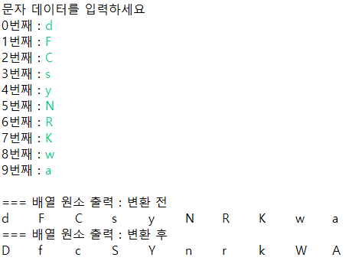

|  |
| --- |
| **[프로그램 소스]** |
| **[실행결과]** |

1. 크기가 7인 정수형 배열을 10부터 99사이의 난수로 초기화 한 후, 제시된 결과처럼 출력되는 프로그램을 작성하시오.

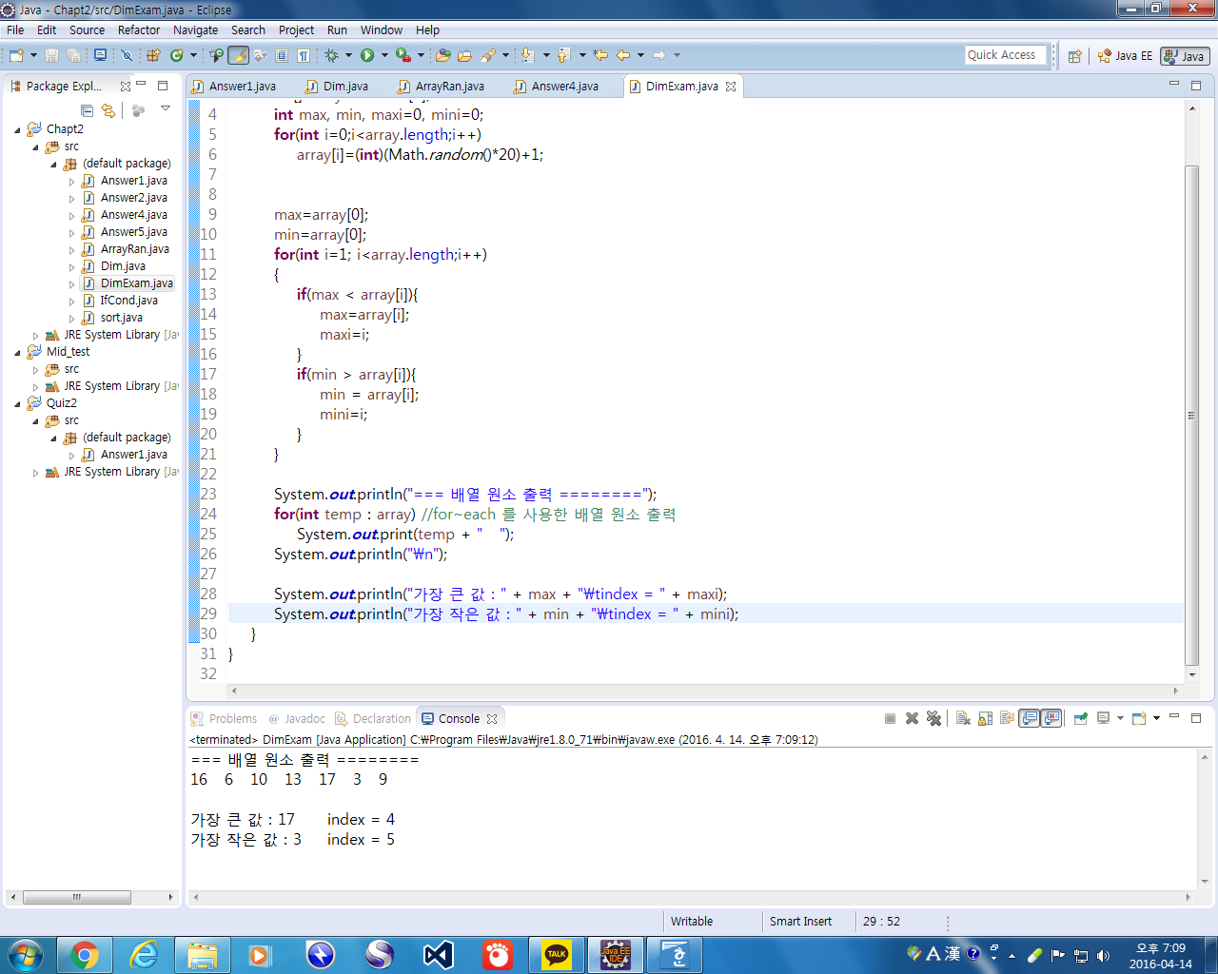

|  |
| --- |
| **[프로그램 소스]** |
| **[실행결과]** |